Тренировочное задание по компетенции
«Бумагопластика»
5-6 класс
Ваша задача начертить по образцу развёртку, вырезать, склеить объемную фигуру (параллелепипед) из плотной бумаги (бумага для черчения или ватман) формата А3 по образцу. Из данной фигуры создать макет по вашей задумке.
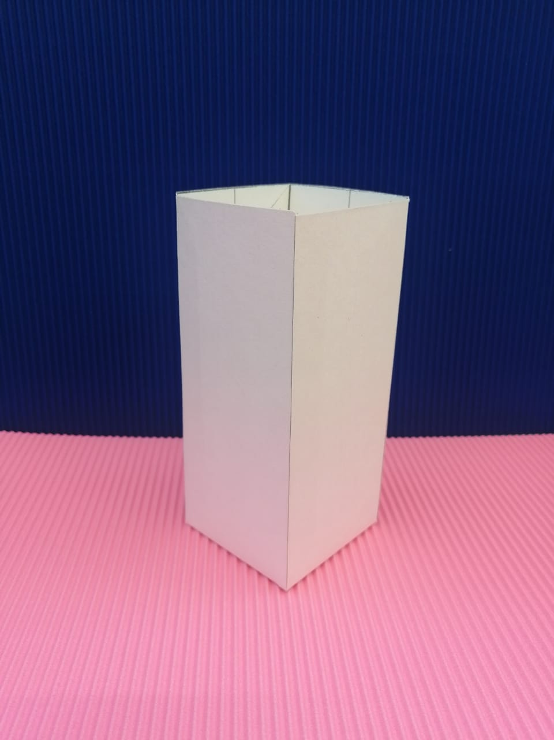
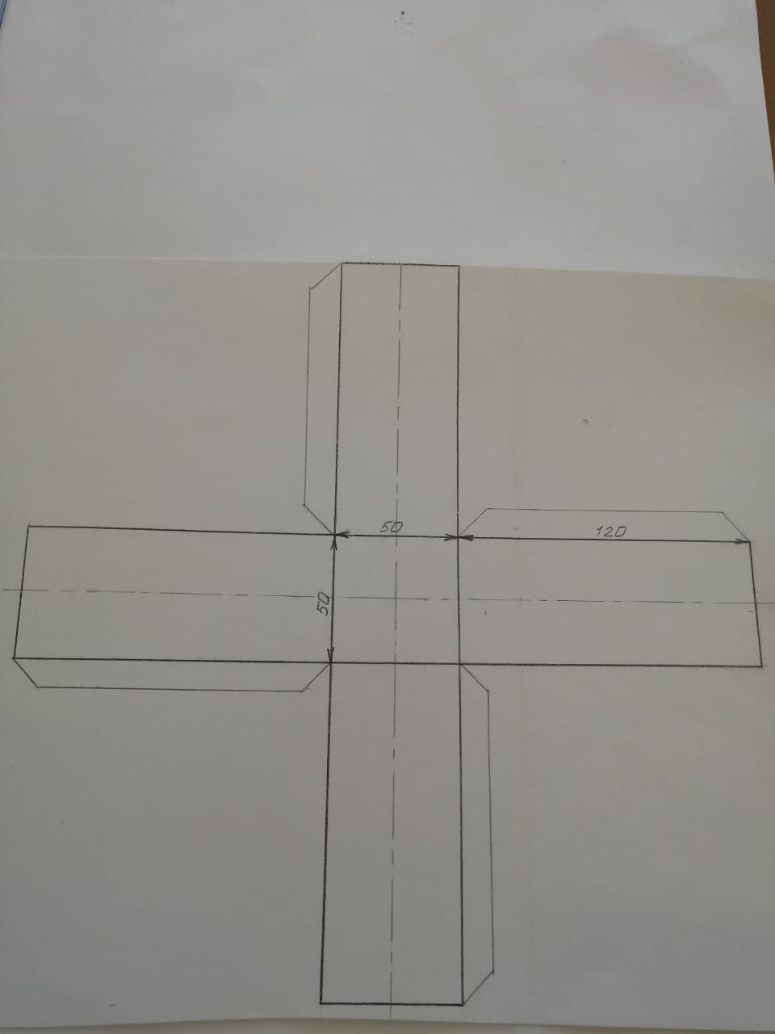

На чемпионат каждый участник приносит с собой:
Плотная бумага формата А3 – 3 шт, белые листы бумаги А4, цветная бумага, цветной картон, простой карандаш, линейка, угольник, циркуль, клей–карандаш, ножницы, ластик, клеенка на стол, влажные салфетки.

